## Outline Özelliği(Dış Çizgi)

* CSS outline özelliği dış çizgi için renk, genişlik gibi özellikleri belirler. outline denen dış çizgi border yani sınırın dışında tüm elementi saran bir çizgidir. outline özelliği border özelliğinden farklıdır. outline özelliği elementin genişliğinin ve yüksekliğinin bir parçacı değildir. outline belirlediğinizde elementin genişliği ve yüksekliği değişmez.
* Örnekte siyah çizgi border, hemen onun dışındaki kesik mavi çizgi outline tarafından çizilmiştir.

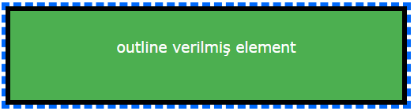

* + Outline-offset: özelliği dış çizgi ile iç çizgi arasındaki mesafeyi belirler.